Муниципальное казенное образовательное
учреждение Новоживотинновская СОШ
Рамонского муниципального района
Воронежской области

«

Тема проекта: Оптимизация выращивания овощных культур и зелени

Авторы работы:
ВолковаПолина, Ляшенко Арина
Руководитель:
Ярцева Зоя Сергеевна
Учитель химии и экологии

Новоживотинное 2021г.

Введение
Из курса биологии известно, что источником всех процессов жизнедеятельности растений является углекислый газ – CO₂. Именно он играет очень важную роль в процессе фотосинтеза, давая возможность растительному организму производить энергию, необходимую для роста и развития. Без углекислого газа растения попросту погибнут, как человек без кислорода.
Увеличение количества углекислого газа совместно с мощным освещением положительно сказывается на проведении процесса фотосинтеза. В результате растения начинают быстрее расти, формировать более пышные соцветия и сочные плоды. В итоге растениевод получает урожай раньше и в значительно большем количестве.
Еще одна положительная сторона использования СО₂ в теплицах – растения становятся более устойчивыми к повышенным температурам и световым ожогам. Они могут отлично себя чувствовать при показателях термометра в 30-35 градусов.
В тепличных хозяйствах России остро стоит вопрос об осуществлении подкормок растений СО₂. Низкое содержание СО₂ в воздухе (~ 0,03%) является одним из основных факторов, ограничивающим урожайность овощных и цветочных культур. При достаточной обеспеченности растений элементами минерального питания, подкормки СО₂ всегда повышают урожайность овощных культур на 15-40%, увеличивают количество и массу плодов, и ускоряют их созревание на 5-8 дней.
Фотосинтез идет с максимальной скоростью, если растение обеспечено не только водой и углекислотой, но и светом. Эффективность фотосинтеза зависит не от количества света вообще, а от количества лучей, поглощенных хлорофиллом. Этот пигмент поглощает оранжево-красные лучи. Чем больше красных лучей хлорофилл поглощает, тем эффективнее идет фотосинтез. Зеленые же и синие лучи, наоборот, тормозят его.
Актуальность: давая растениям дополнительное количество углекислого газа и правильное освещение (лучи из определенной части спектра), можно получать урожай не только раньше, но и в значительно большем количестве.
Цель: изучить влияние дополнительного введения СО₂ и освещения на рост микрозелени и огурцов.
Гипотеза: сочетание дополнительного введения СО₂ и освещения повысит урожайность микрозелени и огурцов.
Задачи:
- Изучить литературу о влиянии света и углекислого газа на рост и развитие растений, о способах дополнительного введения СО₂ при выращивании сельскохозяйственных культур.
- Изучить влияние дополнительного введения СО₂ на рост и урожайность микрозелени и огурцов.
- Изучить влияние красного света на рост и урожайность микрозелени и огурцов.
- Создать модель гидропоники для выращивания овощных культур и зелени в небольшом сельскохозяйственном производстве или в личном подсобном хозяйстве.
Объект исследовательского проекта: выращивание овощных культур и зелени в небольшом сельскохозяйственном производстве или в личном подсобном хозяйстве.
Предмет исследовательского проекта: оценка влияния отдельных факторов, таких как дополнительное количество углекислого газа СО₂ и освещения на урожайность микрозелени и огурцов.
Методы исследования: теоретический, эмпирический, практический.

Глава 1. Теоретическая часть. Как повысить урожайность зеленных и овощных культур.

1.1 Растения – основа здорового питания.
Ежедневно мы едим. Из чего состоит наша пища? Большей частью из растений. Хлеб, каши, супы – в основе этой пищи, которая в том или ином виде есть на каждом столе, части растений.
Вся эта пища, богатая углеводами, витаминами и микроэлементами составляет основу нашего питания. В «правильной» здоровой тарелке ежедневно ¾ (более 70 %) питательных веществ должна составлять растительная пища (рис.1.1).
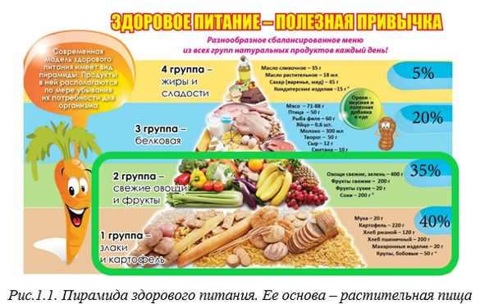

Какой громадный труд бесчисленных поколений людей в течение многих веков был проделан, чтобы получить разнообразие хлебобулочных изделий, круп, злаков, бобовых, овощей, фруктов и зелени!
Окультуривание растений, части которых пригодны в пищу, началось в древности. Пока мужчины охотились, женщины запасали съедобные коренья, листья, плоды на случай неудачной охоты. Лучше всего хранились сухие зерна злаков, а просыпанные зерна давали всходы. Человек сначала с удивлением наблюдал, как вырастали растения, а затем сам стал сеять семена.
Постепенно было замечено, что растения дают больший урожай на рыхлой почве и на унавоженных местах, что привело к обработке и удобрению почв [].
В мире огромное количество окультуренных растений. И для каждой культуры нужны свои условия произрастания и уход. Появилась наука о земледелии. Она развивалась не сама по себе, а взаимосвязано с ботаникой, химией, физиологией растений и агрономических наук. С накоплением знаний оказалось, что можно усилить рост тех органов растений, которые особенно важны для человека.
Мир растений богат и чрезвычайно разнообразен. Это разнообразие не случайно – оно зависит от условий жизни растений. Крупнейший советский биолог, академик Н.В. Вавилов изучал жизнь растений в разных условиях, чтобы узнать, из каких мест произошли культурные растений, как увеличить число полезных растений и их качество. По карте основных центров происхождения культурных растений (рис.1.2) видно, что самые ценные и популярные во всем мире злаки, крупы, бобовые овощи, фрукты, ягоды распространялись из регионов с благоприятными для их роста условиями.
А где и как живут культурные растения? Человек сеет их не обязательно на их родине, а там, где нужно – где проживает большое количество людей, нуждающихся в пище, но земледелие ограничено климатическими и прочими условиями.
Чтобы растение хорошо росло и давало высокие урожаи, надо позаботиться о нем. А для этого нужно понимать, какие условия нужно создать, понимать, как действуют те или иные факторы и вещества. Все это возможно только при богатых знаниях – как теоретических, так и практических [].
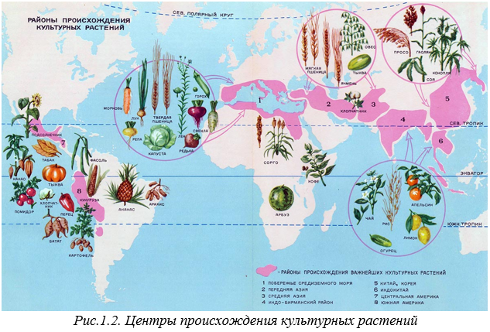
Двадцатый век дал в руки ученых мощные средства перестройки природы растений. В их числе различные высокоактивные химические вещества и физические средства воздействия на семена, в результате чего можно создать растения – мутанты или полиплоиды, обладающие повышенной устойчивостью к неблагоприятным условиям. Но не всегда нужно изменять сами растения. Иногда выгоднее и эффективнее изменить условия его будущего существования, например, создать изолированные искусственные условия, где тепло- и светолюбивые растения чувствовали бы себя как в естественных условиях произрастания – парники и теплицы [].

1.2 Чем питается растение. Фотосинтез.
В чем биологический смысл растений? Очень четко это сформулировал К.А. Тимирязев: «Растение из воздуха образует органическое вещество, из солнечного луча – запас силы. Оно представляет нам … машину, действующую даровою силою солнца. Этим объясняется прибыльность труда земледельца: затратив сравнительно небольшое количество вещества, удобрений, он получает большие массы органического вещества; затратив немного силы, он получает громадный запас силы в виде топлива и пищи. … При содействии растения он превращает не имеющие цены воздух и свет в ценности…
Когда-то, где-то на Землю упал луч солнца, … он упал на хлорофилловое зерно. Ударяясь о него, он потух, перестал был светом, но не исчез… В той другой форме он вошел в состав хлеба, который послужил нам пищей. Он преобразился в наши мускулы, в наши нервы…» [].
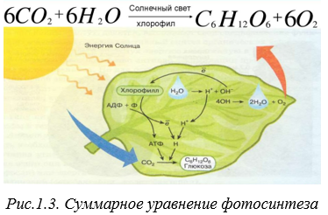
В этих словах вся суть такого важного процесса, делающего возможной жизнь на Земле – фотосинтеза – из углекислого газа и воды зеленые растений на свету образуют органические вещества и выделяют кислород (рис.1.3).
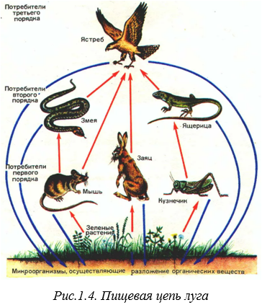
Кислород используется для дыхания всеми живыми организмами, а органические вещества – углеводы, сахара – простые и сложные – это важная часть их питания. Растения относятся к экологической группе продуцентов – это важное звено экологической пирамиды. Таким образом, происходит биологический круговорот – поступление химических элементов из воды, почвы, атмосферы в живые организмы. Обмен веществ сопровождается передачей и превращением энергии. Передача энергии – это поступление энергии от продуцентов (зеленых растений) через консументы (животных с разными типами питания) к редуцентам (организмам, перерабатывающим отмершие растения и животных) (рис.1.4). При этом при передаче от одного пищевого (трофического) уровня к следующему количество доступной энергии уменьшается на порядок. На основании этого сформулировано правило Линдемана или правило 10%. В соответствии с этим правилом можно считать, что количество растительного вещества, служащего основой цепи питания, примерно в 10 раз больше, чем масса растительноядных животных, и каждый последующий пищевой уровень также имеет массу в 10 раз меньшую. Эти расчеты являются достаточно условными, но тем не менее демонстрируют принцип – растения составляют огромную долю вещества в общей экосистеме планеты Земля, для последующей передачи энергии, полученной от солнечного луча, далее по экологической пирамиде, по пищевым цепям (рис. 1.5) [, ].
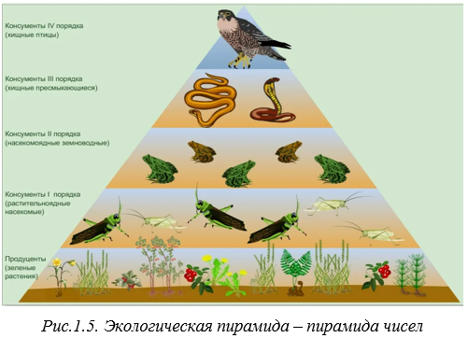
Итак, зеленые растения – наиважнейшее звено в сохранении жизни на Земле благодаря фотосинтезу. Процесс фотосинтеза заключается в превращении энергии Солнца в энергию химических связей органических веществ. Для его протекания необходимы свет, углекислый газ CO₂, вода с минеральными веществами, а также зеленый пигмент растений хлорофилл (рис.1.6)
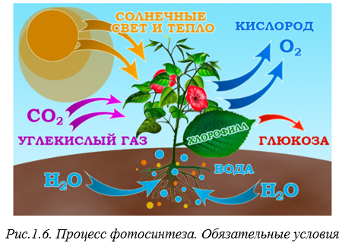

1.3 Способы повышения урожайности овощных и зеленных культур.
Как человек использует знания о растениях для увеличения урожайности и распространения зеленных, овощных, плодовых и ягодных культур в регионах, не подходящих для их выращивания.
Очевидно, зная особенности жизненных процессов растений, в целом, и каждой культуры по отдельности, можно разводить их в искусственно созданных условиях и оптимизировать их разведение.
Население Земли постоянно растет, а количество почв в естественных условиях для получения растительной продукции остается прежним – чуть ли не вся почва, занятая под сельскохозяйственными культурами (это приблизительно 10 % суши), используется с давних времен, и разработка новых земель, например, в засушливых и полузасушливых районах приводит к нежелательным последствиям – эрозии почв. Площади, «отвоеванные» человеком у природы невелики, а расходы на их обработку значительные [].
В этих условиях необходимы разработки искусственных аграрно-промышленных предприятий, позволяющие получать бОльшие урожаи в более короткие сроки и с малых площадей.
Как это можно сделать?
Здесь можно выделить два типа усовершенствований – по площади и по эффективности.

1.3.1 Оптимизация по площади
Примеры оптимизации земледелия по площади – это, например, уплотненные посадки и вертикальные грядки, в том числе и гидропонные установки для выращивания растений.
Уплотненные посадки, применяемые в биодинамическом и французском интенсивном методах земледелия, известны и применяются с конца 19 и начала 20 веков в Европе. При уплотненном размещении растений возникал свой микроклимат и образовывался слой живой растительной мульчи, благодаря чему сдерживался рост сорняков и в почве запасалась вода. В зимний период проростки накрывали специальными стеклянными куполами. В результате садоводы собирали в год до 9 урожаев, и зимой выращивали дыни []! Принципы этих методов применяются и в наши дни.
Вертикальные грядки – еще один способ повысить урожаи с ограниченной площади.
Изначально озеленять вертикальные поверхности стали архитекторы для создания зеленых зон отдыха в ограниченном пространстве балконов и террас.
Идея была настолько хороша, что ее очень быстро позаимствовали садоводы и земледельцы, ведь в высоту территория участка ничем не ограничена, что дает возможность увеличить полезное пространство. Конструкции и материалы для создания вертикальных грядок как на открытом воздухе, так и в тепличных условиях, многообразны – деревянные ящики, поддоны и палеты, пластиковые бутылки и трубы, контейнеры и горшки, и даже строительная сетка, мешки и бочки (рис.1.7).
Есть ограничения – для вертикальных гряд лучше подходят растения с небольшой корневой системой, нужен более частый полив и дополнительное питание органическими и минеральными веществами [, ].
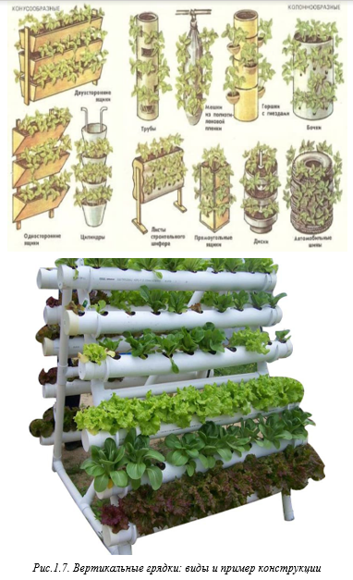

При таком способе выращивания, урожай можно увеличить более чем в 5 раз (например, для клубники - 77 т с га, при выращивании на обычных тепличных грядках - около 14 т).
Видимо, использовать площадь теплиц более полно, чем при многоэтажных грядках, не удастся. Но есть еще способы повышения эффективности теплиц.

1.3.2 Оптимизация по эффективности
В климатических условиях России большое значение имеет не столько оптимальное использование площадей, сколько создание искусственных условий для земледелия, ускорение, таким образом, сроков созревания растительной продукции и увеличение количества урожаев с единицы площади. И здесь большое значение имеет воздействие на физиологические процессы растений – необходимо уметь использовать такие факторы влияния на процесс фотосинтеза как свет, количество углекислого газа и полноценное питание растений органическими и минеральными веществами для получения требуемой продукции – плодов, корнеплодов или зеленой массы.
1.3.2.1 Элементы питания растения
Растения для своего роста и развития требуют определенных питательных веществ. Они поглощают азот, фосфор, калий, кальций, серу, магний железо и другие элементы. Так называемых макроэлементов – азота, фосфора и калия - им нужно сравнительно много (граммы). Кроме того, растениям необходимы в значительно меньшем количестве (десятые и сотые грамма) бор, марганец, медь, молибден и другие микроэлементы.
Азот входит в состав белков и хлорофилла и необходим в период роста листьев и стеблей.
Фосфор ускоряет и улучшает цветение, способствует его обилию, крайне необходим молодым растениям.
Калий способствует росту и вызреванию побегов, повышает урожайность, большое значение имеет при образовании в растениях крахмала, сахара, белков, жиров и других веществ.
При тепличном и, в частности, гидропонном методах выращивания растений все необходимые элементы должны содержаться в питательном растворе в оптимальном количестве. При этом важно их соотношение в зависимости от получаемой продукции. У разных растений потребности в минеральных солях различны: капусте требуется больше азота, картофелю – калия. Необходимо по-разному удобрять различные культуры [, ].
1.3.2.2 Углекислый газ – запас мобильного углерода для растений
Но самый важный элемент для роста растений – это углерод. Его источником для растения является углекислый газ СО₂. Углекислый газ растение может получать из воды и воздуха. Углекислый газ в воде не представляет собой, вероятно, ограничивающего фактора, в то время как в воздухе он, напротив, влияет на плотность растительного покрова. Но углекислого газа в воздухе немного - всего - 0,03%. Огородники искусственно увеличивают содержание углекислого газа, выращивая овощи в теплицах, это способствует активному росту некоторых овощей. Дефицит СО₂ является даже более серьезной проблемой, чем дефицит минеральных элементов – в среднем растение синтезирует из воды и углекислого газа 94 % массы сухого вещества, остальные 6 % оно получает из минеральных удобрений.
В настоящее время используются следующие технологии подкормки растений в остекленных и пленочных теплицах углекислым газом в промышленных масштабах: прямая газация при помощи газогенераторов, нагнетание отходящих газов котельной, подача чистого углекислого газа. У каждой из них есть преимущества и недостатки. Например, при подаче газа из котельной его концентрация увеличивается в 10-15 раз. С квадратного метра грядки можно получить дополнительно 2 кг помидоров или 5 кг огурцов.
В земледелии на открытом грунте также известен такой метод как углеродное земледелие, в качестве удобрения в нем используют выхлопные газы сельскохозяйственной техники и машин, богатые углекислым газом и оксидом азота [, ].

1.3.2.3 Свет – секреты красного луча
И наконец, еще один фактор – свет.
Эффективность фотосинтеза зависит не от количества света вообще, а от количества лучей, поглощенных хлорофиллом. Этот пигмент поглощает оранжево-красные лучи. В растениях существует фотоактивная пигментная система, особенно сильно поглощающая свет в красной области спектра. Она начинает действовать уже при ничтожной освещенности.
Чем больше красных лучей хлорофилл поглощает, тем эффективнее идет фотосинтез. Зеленые же и синие лучи, наоборот, тормозят его. И когда солнце находится низко над горизонтом, растения развиваются продуктивнее: путь солнечных лучей в атмосфере увеличивается, и она начинает выполнять роль красного светофильтра, рассеивающего зеленые и синие лучи. Следовательно, повысить эффективность фотосинтеза в теплицах можно, освещая листья лучами с большой длиной волны.
Самое простое - окрасить люминесцентные лампы красной краской. В результате урожаи овощей увеличатся в несколько раз. Эти способы можно использовать не только в промышленных теплицах, но и частных хозяйствах.
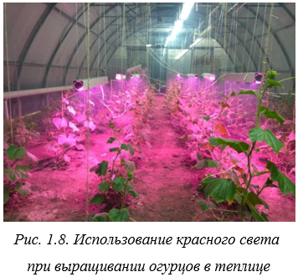
С одного квадратного метра теплицы можно снять огурцов в 3 раза больше, чем с обычного тепличного метра. В 2 раза быстрее развивается капуста. Использование красного света приближает сроки получения урожая. Для огурцов это почти двойное ускорение. Значит, повышается и интенсивность использования площадей, в 3-4 раза можно увеличить производство овощей в зимние и весенние месяцы, когда они особенно нужны в нашем рационе [, , , ].
Таким образом, обзор литературы показал, что для оптимизации выращивания растений, имеющих пищевую ценность, необходимо применять знания по физиологии и биохимии растений, а также исследовать влияние факторов для каждой культуры в зависимости от получаемой продукции.
В практической части нашего проекта мы исследовали влияние некоторых факторов и их сочетания на рост микрозелени и огурцов, а также предложили конструкцию гидропоники, которую можно использовать в частных хозяйствах для выращивания зеленных культур в осенне-зимний период, а также рассады овощных культур.

Практическая часть
Основная идея:
вырастить зелень в открытом грунте (в ящике в помещении в обычных комнатных условиях) и на гидропоники;
повышать урожайность с помощью дополнительного введения в СО₂ и освещения лучами определенной части спектра (фитолампы, красный свет,
Варианты экспериментальных посадок.
- Открытый грунт, полив обычной водой (контроль);
- Открытый грунт, полив газированной водой;
- Гидропоника на воде;
- Гидропоника на газированной воде;
- Открытый грунт, полив газированной водой + освещение красной лампой;
Выращивали микрозелень, огурцы 10 дней.
Семена микрозелени на гидропоники проклюнулись на первые сутки, а в грунте на вторые сутки. Огурцы на гидропоники показали всходы на треть сутки, а грунтепримерно на 4 сутки. Всходы микрозелени и огурцов на гидропоники быстрее росли, чем в грунте. Если сравнить гидропонику на минеральной воде и обычной воде, то всходы на минеральной воде показали наилучший результат, так как в состав минеральной воде входят соли и углекислый газ. В контрольной группе всходы в открытом грунте, которые поливали минеральной водой тоже показывали лучший результат.
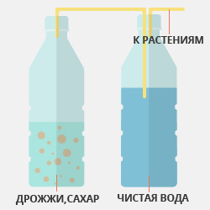
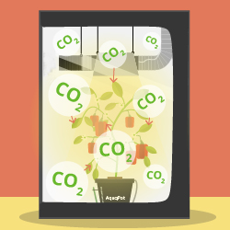
Продукт проекта – установка для выращивания овощных культур и зелени в небольшом сельскохозяйственном производстве или в личном подсобном хозяйстве.
Финальная установка примерно такого плана + внутри установка для насыщения воздуха СО₂ за счет брожения.
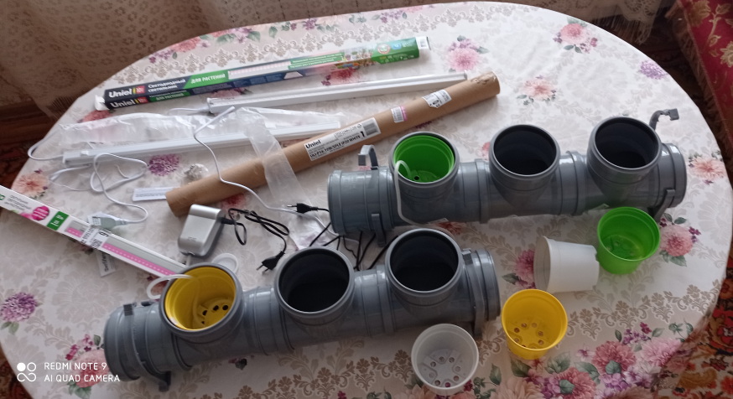
Модель гидропоники

Заключение
Первое и самое важное преимущество здесь в том, что питание растения находится под вашим полным контролем. В корневую зону попадают только те элементы, которые вы внесете в воду, к тому же в заданных вами пропорциях. В любой момент времени вы можете контролировать качество и количество питательных веществ, растворенных в воде. Не забудем, что за последние двести лет своими успехами растениеводство обязано гидропонным технологиям, особенно в области питания растений. Сегодня гидропоника применяется в большинстве исследований растений. Какие бы споры это ни вызывало, она также применяется в генетических исследованиях и переносе генов.
Для поддержания здорового роста растение должно транспирировать определенное количество воды. Быстрый пышный рост, имеющий место в гидропонике, подразумевает потребление большого количества воды. Однако растение транспирирует всю израсходованную воду. Ничто не исчезает в почве или при испарении. Экономия воды, по сравнению с растениями, растущими в почве, весьма внушительная. Недавние усовершенствования в орошении – переход от полива всего поля к доставке воды в основание растений – значительно повысили эффективность расходования воды в садоводстве. Однако гидропоника в этом отношении все равно намного эффективнее.
Аналогичным образом растения целиком усваивают все израсходованные питательные вещества. Ничто не уходит в грунт, грунтовые воды не загрязняются, и не оказывается никакого воздействия на микробную жизнь в почве.
Благодаря улучшенному здоровью и ускоренному росту меньше потребность в пестицидах
Само по себе слово «пестицид» – недоразумение! Эти вещества следовало бы назвать «биоцидами», так как они убивают все живое (но кто тогда купит биоцид!). Многие воображают, будто пестициды убивают одних только вредителей. На самом деле их действие не является избирательным, и они также уничтожают полезные организмы. Их применение должно быть ограничено исключительными случаями. То обстоятельство, что растение на гидропонике при правильном уходе растет быстро и не болеет, позволяет ему перерасти вредителей или, по крайней мере, оказывать им сопротивление. Это не значит, что вам уже никогда не понадобится бороться с вредителями, но необходимости в этом будет меньше, и вы сможете решать проблемы, применяя более щадящие растворы, не уничтожая все живое в окружении растения. Разумеется, это распространяется в основном на быстрорастущие однолетние растения. В случае многолетних растений тут можно поспорить, хотя жизненная сила гидропонного растения помогает и здесь.
Это очевидно. В пластмассовых лотках или желобах сорнякам негде расти. Оба обстоятельства: и что в гербицидах нет нужды, и что вредителей можно уничтожать менее радикальными способами, – делают гидропонику весьма чистой технологией.
Растение, изначально выращенное гидропонными методами, более жизнеспособно
Одним из главных недостатков является привязанность гидропоники к электросети. Подача питательного раствора к саженцам происходит с помощью насоса.
Осветительные приборы, досветка, обогрев, вентиляция, — все системы функционируют от электричества. Чтобы создать независимую установку, потребуется автономное электроснабжение.

Использованные источники

Верзилин Н. Растения в жизни человека. - М.: Гос.Изд-во Дет. Лит-ры Мин-ва Просвещения РСФСР, 1952, с.5-54 («Что мы едим?»).
Трайтак Д.И. Книга для чтения по ботанике. Пособие для учащихся. – М.: «Просвещение», 1978, с.115-120.
Головкин Б.Н. Рассказы о растениях-переселенцах: Кн. Для внекласс. Чтения учащихся 5-6 классов. – М.: Просвещение, 1984, с.109-115 (К новым границам).
Артамонов В.И. Занимательная физиология растений. – М.: Агропромиздат, 1991, с.5,
Зверев А.Т. Экология. Практикум, 10-11 кл. Учебное пособие для общеобразовательных учреждений. – М.: ООО «Издательский дом «ОНИКС 21 век», 2004, с.13-20.
Аксенова М., Исмаилова С. Энциклопедия для детей. Т. 2. Биология. - М.: "Аванта+", 1993, с. 200-203 («Фотосинтез», «Растения и вода»)
Агесс П. Ключи к экологии. – ОЛ.: Гидрометеоиздат, 1982, с.26-41.
Джевонс Дж. Как выращивать больше овощей… - «Pacific BVL Corporation», 1993, с.2-6.
Зарубина Е. 9 способов сделать вертикальную грядку своими руками и увкличить урожай! // https://decorateme.com/articles/landscape-design/6-sposobov-sdelat-vertikalnuiu-griadku-svoimi-rukami-141
Вертикальные грядки своими руками: подборка 5-ти вариантов устройства // https://vasha-teplitsa.ru/obustroistvo/vertikalnye-gryadki-svoimi-rukami.html
Бедриковская Н.П. Гидропоника комнатных цветов. – Киев, «Наукова думка», 1972, с.5-10.
Белов И.Г., Корчагина В.А. Уроки ботаники в 5-6 классах. Пособие для учителей. – М.: «Просвещение», 1974, с.66-68.
Богданов К.Б., Усков Е.И. Подкормка растений углекислым газом в защищенном грунте // Гавриш, 2004, №5 (октябрь), с.11-17.
Лукин А. Удобрение почвы выхлопными газами: как это работает? // https://glavpahar.ru/articles/udobrenie-pochvy-vyhlopnymi-gazami-kak-eto-rabotaet
Эврика 83-84 / Сост. А. Лельевр. – М.: Мол. Гвардия, 1984, с.177 (Секреты красного луча)
Шаповалов Л.В. Вертикальные грядки, красный свет и немного СО2 // Химия и жизнь,1985, №1, с.40-41.
Иванова Ю. ...Огурец предпочитает красное // Химия и жизнь, 1974, №5, с.124-125.
Артамонов В.И. Занимательная физиология растений. - М.: Агропромиздат, 1991, с.10-18.

